Mesurer

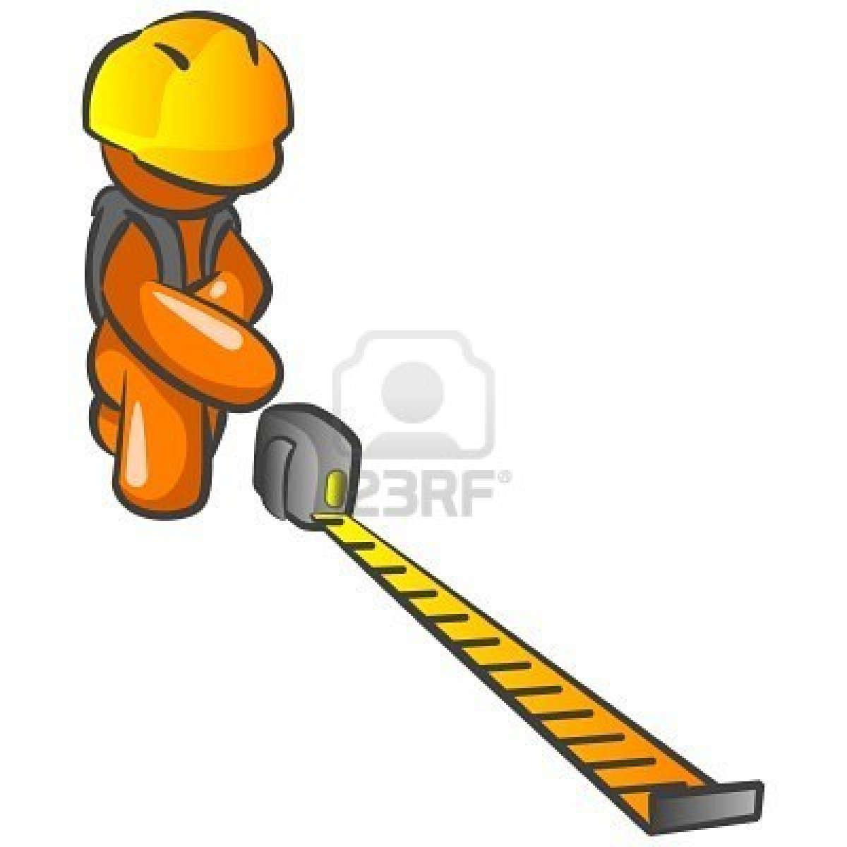
L’unité de mesure est le mètre : m

Remets les étiquettes au bon endroit

1000 fois plus | 100 fois plus | 10 fois plus | unité de mesure | 10 fois moins | 100 fois moins | 1000 fois moins

kilomètre  1000 m | décamètre  10m | centimètre  0,01 m | hectomètre  100m | millimètre  0,001 m | décimètre  0,1m | mètre  1m
km | dam | cm | hm | mm | dm | m

Mesurer
L’unité de mesure est le mètre : m

Remets les étiquettes au bon endroit

1000 fois plus | 100 fois plus | 10 fois plus | unité de mesure | 10 fois moins | 100 fois moins | 1000 fois moins

kilomètre  1000 m | décamètre  10m | centimètre  0,01 m | hectomètre  100m | millimètre  0,001 m | décimètre  0,1m | mètre  1m
km | dam | cm | hm | mm | dm | m

Mesurer
L’unité de mesure est le mètre : m

Remets les étiquettes au bon endroit

1000 fois plus | 100 fois plus | 10 fois plus | unité de mesure | 10 fois moins | 100 fois moins | 1000 fois moins

kilomètre | décamètre | centimètre | hectomètre | millimètre | décimètre | mètre
1000 m | 10m | 0,01 m | 100m | 0,001 m | 0,1m | 1m
km | dam | cm | hm | mm | dm | m

Mesurer
L’unité de mesure est le mètre : m

Remets les étiquettes au bon endroit

1000 fois plus | 100 fois plus | 10 fois plus | unité de mesure | 10 fois moins | 100 fois moins | 1000 fois moins

kilomètre | décamètre | centimètre | hectomètre | millimètre | décimètre | mètre
1000 m | 10m | 0,01 m | 100m | 0,001 m | 0,1m | 1m
km | dam | cm | hm | mm | dm | m

